1.º Teste de avaliação – 1.º período (Geografia 9.º ano)*
Matriz
Estrutura | Objetivos gerais | Tipo de questões | Aspetos a diagnosticar
GRUPO I  50% | • Compreender os conceitos de crescimento económico e de desenvolvimento humano | Itens de:  • Completar mapa  • Seleção  • Resposta extensa | Aprendizagens:  • Conhecimentos adquiridos relativamente aos conteúdos presentes na prova  Capacidades:  • Estabelecer relações entre conteúdos diferentes  • Leitura e interpretação do enunciado das questões  • Interpretação e utilização de mapas, tabelas e gráficos  • Localização/identificação de regiões e países do mundo  • Utilização correta da língua portuguesa  • Utilização correta do vocabulário geográfico na elaboração  de respostas  • Aplicação de informação das figuras na elaboração das respostas
GRUPO II  26% | • Compreender o grau de desenvolvimento dos países com base no índice de desenvolvimento humano (IDH) e em outros indicadores compostos | Itens de:  • Resposta rápida  • Completar mapa  • Distinguir verdadeiro  ou falso
GRUPO III  24% | • Conhecer os principais obstáculos naturais, históricos, políticos, económicos e sociais  ao desenvolvimento  dos países | Itens de seleção:  • Resposta rápida  • Associação  • Resposta extensa
*Todos os testes serão disponibilizados, em formato editável, em .

1.º Teste de avaliação (versão A)
Nome N.º Turma Avaliação
GRUPO I
1. Observa os mapas A, B, C e D.
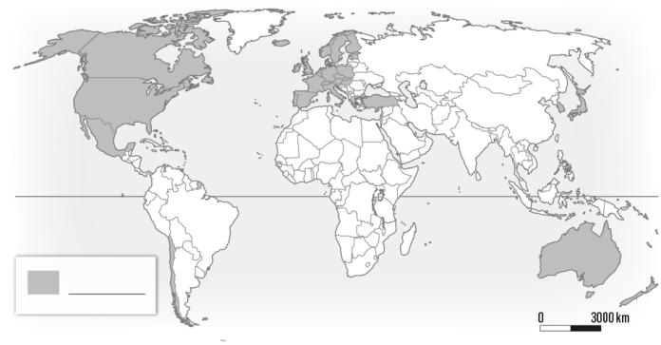  A | 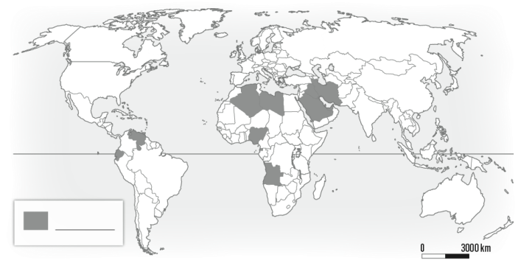  B
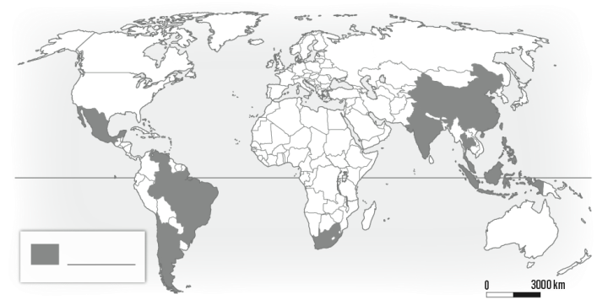  C | 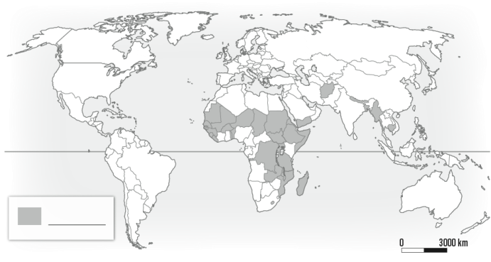  D
1.1 Indica, na legenda de cada mapa, a sigla do grupo de países que está representado.
1.2 Indica a letra do mapa a que corresponde cada afirmação seguinte.
a. São os países mais pobres do mundo, que se localizam na África Subsariana e no sul da Ásia. ____
b. Inclui os países desenvolvidos e ainda o México, a Turquia e o Chile. ____
c. Reúne países do Médio Oriente, África e América do Sul que têm a sua economia muito dependente de um recurso mineral energético. ____
d. Situados na Ásia e América Latina, têm um crescimento económico significativo, associado à indústria, e que, gradualmente, se reflete na qualidade de vida da população. ____
Tab. 1 Dois exemplos
Brasil | (2013)
PIB/hab. (dólares) | 12 594
EMV (anos) | 73,8
TMI (‰) | 19
Acesso a água canalizada (% da população) | 92

Guiné Equatorial | (2013)
PIB/hab. (dólares) | 22 409
EMV (anos) | 52,9
TMI (‰) | 89
Acesso a água canalizada (% da população) | 4
UNFPA, 2014

2. Considera a Tab. 1
2.1 Distingue crescimento económico de desenvolvimento humano, utilizando o exemplo dos países da Tab. 1 e respetivos indicadores.

GRUPO II
1. «Desenvolvimento humano é o processo de alargamento das escolhas dos indivíduos. As mais cruciais consistem em viver uma vida longa e saudável, adquirir conhecimentos e gozar um nível de vida digno.»
RDH, 1990
1.1 Indica o significado da sigla IDH.
Tab. 2 Progressos no IDH
País | 1990 | 2013
Islândia | 0,800 | 0,895
Canadá | 0,848 | 0,902
Japão | 0,817 | 0,890
Argentina | 0,665 | 0,808
México | 0,694 | 0,756
Brasil | 0,612 | 0,744
Argélia | 0,576 | 0,717
Marrocos | 0,459 | 0,617
Coreia do Sul | 0,731 | 0,891
Tailândia | 0,572 | 0,722
China | 0,502 | 0,719
Moçambique | 0,216 | 0,393
Níger | 0,218 | 0,333
RDH, 2014, PNUD, 2014

1.2 Explica porque se considera que o IDH é um indicador composto.

1.3 Atribui uma gradação de cor aos itens da legenda do mapa seguinte.
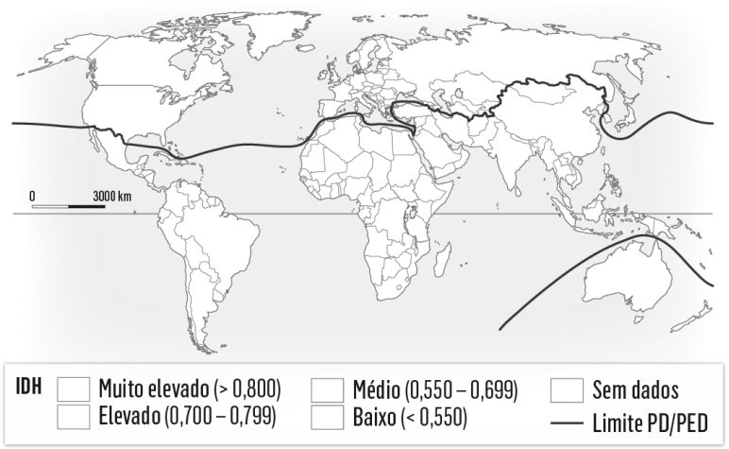
1.4 Pinta, no mapa, os países da Tab. 2, considerando o seu IDH de 2013.
1.5 Indica duas das principais críticas que são feitas ao IDH.

1.6 Classifica, como verdadeira (V) ou falsa (F), cada afirmação seguinte.
a. Têm-se verificado progressos na maioria dos países do mundo, com o IDH a aumentar significativamente. ____
b. Para complementar a informação do IDH surgiram três novos indicadores: IDHAD, IDG e IPM. ____
c. Um dos indicadores traduz as perdas no IDH devido às desigualdades internas, apenas na
saúde. ____
d. O IDG mede as diferenças de género na saúde reprodutiva, na capacitação social e no
mercado de trabalho. ____
e. O índice de pobreza multidimensional é calculado para todos os países do mundo,
sendo maior nos PMA. ____
f. O IDG varia entre zero (total igualdade) e um (total desigualdade) e o seu valor
é menor nos países mais desenvolvidos do mundo, como a Noruega e a Islândia. ____
g. Portugal é um país de desenvolvimento humano elevado, com IDG mais próximo de zero
do que de um. ____
h. O IDH de Portugal não sofre perdas devido às desigualdades internas, que quase não existem. ____
GRUPO III
1. Associa cada um dos obstáculos ao desenvolvimento às respetivas consequências, indicando na coluna A os números correspondentes da coluna B.
A |  |  | B
a. Herança colonial |  |  | 1. Desrespeito pelos direitos humanos e pela liberdade de expressão, grande corrupção e instabilidade política e social.
b. Vulnerabilidade  a catástrofes naturais |  |  | 2. Destruição de infraestruturas, vítimas mortais, refugiados, despesas em armamento e recrutamento de crianças.
c. Crescimento  demográfico acentuado |  |  | 3. Desvantagens no comércio internacional devido a regras que favorecem as exportações dos PD e dificultam as dos PED.
d. Défice democrático |  |  | 4. Grande parte dos capitais é gasta para pagar a dívida externa, não podendo ser investida em educação, saúde, infraestruturas, etc.
e. Conflitos armados |  |  | 5. Escassos meios de prevenção e socorro, em caso de catástrofe natural, com graves impactes humanos e económicos.
f. Desigualdades  no comércio mundial |  |  | 6. Pobreza, subnutrição, crescimento de bairros de habitação precária, difícil acesso à educação e aos cuidados de saúde.
g. Dívida externa |  |  | 7. Definição de fronteiras em função dos interesses europeus e consequente instabilidade política e social.
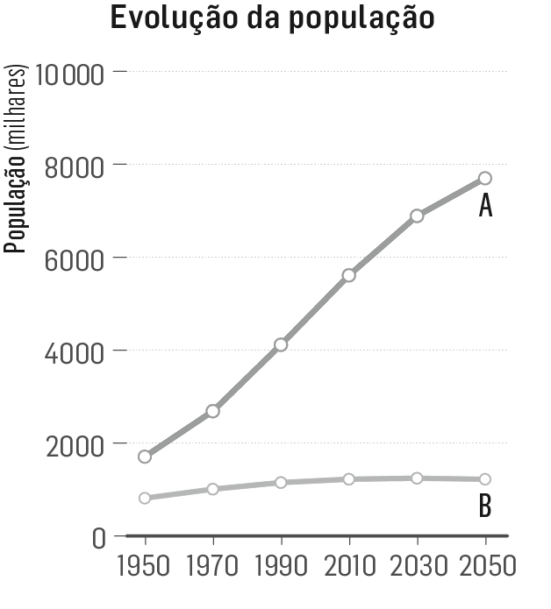
2. Observa o gráfico ao lado.
2.1 Indica o grupo de países correspondente à letra:
A:
B:
2.2 Explica o facto de se considerar o elevado crescimento demográfico como um obstáculo ao desenvolvimento.

Bom trabalho!

Nome N.º Turma Avaliação
1.º Teste de avaliação (versão B)
GRUPO I
1. Observa os mapas A, B, C e D.
A | B
C | D
1.1 Indica, na legenda de cada mapa, a sigla do grupo de países (OCDE/OPEP/NPI/PMA) que está representado.
1.2 Indica a letra do mapa a que corresponde cada afirmação seguinte.
a. São os países mais pobres do mundo, que se localizam na África Subsariana e no sul da Ásia. ____
b. Inclui os países desenvolvidos e ainda o México, a Turquia e o Chile. ____
c. Reúne países do Médio Oriente, África e América do Sul que têm a sua economia muito dependente de um recurso mineral energético. ____
d. Situados na Ásia e América Latina, têm um crescimento económico significativo, associado
à indústria, e que, gradualmente, se reflete na qualidade de vida da população. ____
Tab. 1 Dois exemplos
Brasil | (2013)
PIB/hab. (dólares) | 12 594
EMV (anos) | 73,8
TMI (‰) | 19
Acesso a água canalizada (% da população) | 92

Guiné Equatorial | (2013)
PIB/hab. (dólares) | 22 409
EMV (anos) | 52,9
TMI (‰) | 89
Acesso a água canalizada (% da população) | 4
UNFPA, 2014

2. Considera a Tab. 1
2.1 Seleciona:
a. o indicador de crescimento económico;

b. os indicadores de desenvolvimento humano.

GRUPO II
1. «Desenvolvimento humano é o processo de alargamento das escolhas dos indivíduos. As mais cruciais consistem em viver uma vida longa e saudável, adquirir conhecimentos e gozar um nível de vida digno.»
RDH, 1990
1.1 Indica o significado da sigla IDH.
Tab. 2 Progressos no IDH
País | 1990 | 2013
Islândia | 0,800 | 0,895
Canadá | 0,848 | 0,902
Japão | 0,817 | 0,890
Argentina | 0,665 | 0,808
México | 0,694 | 0,756
Brasil | 0,612 | 0,744
Argélia | 0,576 | 0,717
Marrocos | 0,459 | 0,617
Coreia do Sul | 0,731 | 0,891
Tailândia | 0,572 | 0,722
China | 0,502 | 0,719
Moçambique | 0,216 | 0,393
Níger | 0,218 | 0,333
RDH, 2014, PNUD, 2014

1.2 Completa a afirmação seguinte.
O IDH é um indicador composto porque é calculado com base em indicadores de __________________ dimensões: ___________________ , _____________________ e ____________________ .
1.3 Atribui uma gradação de cor aos itens da legenda do mapa seguinte.
1.4 Pinta, no mapa, os países da Tab. 2, considerando o seu IDH de 2013.
1.5 Indica uma das principais críticas que são feitas ao IDH.

1.6 Classifica, como verdadeira (V) ou falsa (F), cada afirmação seguinte.
a. Têm-se verificado progressos na maioria dos países do mundo, com o IDH a aumentar significativamente. ____
b. Para complementar a informação do IDH surgiram três novos indicadores: IDHAD, IDG e IPM. ____
c. Um dos indicadores traduz as perdas no IDH devido às desigualdades internas, apenas na
saúde. ____
d. O IDG mede as diferenças de género na saúde reprodutiva, na capacitação social e no
mercado de trabalho. ____
e. O índice de pobreza multidimensional é calculado para todos os países do mundo,
sendo maior nos PMA. ____
f. O IDG varia entre zero (total igualdade) e um (total desigualdade) e o seu valor
é menor nos países mais desenvolvidos do mundo, como a Noruega e a Islândia. ____
g. Portugal é um país de desenvolvimento humano elevado, com IDG mais próximo de zero
do que de um. ____
h. O IDH de Portugal não sofre perdas devido às desigualdades internas, que quase não existem. ____
GRUPO III
1. Associa cada um dos obstáculos ao desenvolvimento às respetivas consequências, indicando na coluna A os números correspondentes da coluna B.
A |  |  | B
a. Herança colonial |  |  | 1. Desrespeito pelos direitos humanos e pela liberdade de expressão, grande corrupção e instabilidade política e social.
b. Vulnerabilidade  a catástrofes naturais |  |  | 2. Destruição de infraestruturas, vítimas mortais, refugiados, despesas em armamento e recrutamento de crianças.
c. Crescimento  demográfico acentuado |  |  | 3. Desvantagens no comércio internacional devido a regras que favorecem as exportações dos PD e dificultam as dos PED.
d. Défice democrático |  |  | 4. Grande parte dos capitais é gasta para pagar a dívida externa, não podendo ser investida em educação, saúde, infraestruturas, etc.
e. Conflitos armados |  |  | 5. Escassos meios de prevenção e socorro, em caso de catástrofe natural, com graves impactes humanos e económicos.
f. Desigualdades  no comércio mundial |  |  | 6. Pobreza, subnutrição, crescimento de bairros de habitação precária, difícil acesso à educação e aos cuidados de saúde.
g. Dívida externa |  |  | 7. Definição de fronteiras em função dos interesses europeus e consequente instabilidade política e social.
2. Observa o gráfico ao lado.
2.1 Indica o grupo de países correspondente à letra:
A:
B:
2.2 Completa o texto, com as palavras da chave, o facto de se considerar o elevado crescimento demográfico como um obstáculo ao desenvolvimento.
Chave:
- Emprego  - Satisfazer  - Setor produtivo | - Jovens  - Crescimento
O ______________________ (atividades económicas e população ativa), em muitos países, mesmo com ______________________ económico, não tem capacidade para ______________________ as necessidades da população, sobretudo no que respeita à elevada proporção de ______________________ , para os quais não existe oferta de ______________________ e de percursos educativos.

Bom trabalho!

Critérios específicos de classificação e cotações do 1.º teste de avaliação
Questões |  | Critérios específicos | Cotação
GRUPO  I  30% | 1.1 | Mapa A: OCDE; Mapa B: OPEP; Mapa C: NPI; Mapa D: PMA | 8% (4 x 2%)
GRUPO  I  30% | 1.2 | a. D – PMA; b. A – OCDE; c. B – OPEP; d. C – NPI | 12% (4 x 3%)
GRUPO  I  30% | 2.1  (vers. A) | A resposta deve associar o crescimento económico ao seu caráter quantitativo (2%), referindo indicadores como PIB, PNB ou crescimento económico (2%); e o desenvolvimento humano ao seu caráter qualitativo (2%) e a indicadores como a esperança média de vida, a taxa de mortalidade infantil e o acesso a saneamento básico (2%). Por fim, deve explicar qual o país da Tab.1 que revela maior aplicação da riqueza no desenvolvimento humano (2%). | 10%
GRUPO  I  30% | 2.1  (vers. B) | a. PIB por habitante (2,5%).  b. EMV, TMI e acesso a água canalizada (7,5%). | 10%
GRUPO  II  40% | 1.1 | Índice de desenvolvimento humano. | 4%
GRUPO  II  40% | 1.2  (vers. A) | A resposta deve explicar que o IDH é um indicador composto por contar com três dimensões da vida humana (2%), referindo as três: longevidade, conhecimento e nível de vida (6% = 3 x 2%). | 8%
GRUPO  II  40% | 1.2  (vers. B) | Deve completar a frase com: três, longevidade, conhecimento e nível de vida. | 8%
GRUPO  II  40% | 1.3 | A gradação de cores deve ser mais escura na classe de desenvolvimento humano muito elevado e tornar-se mais clara até ao desenvolvimento humano baixo. | 3,5%
GRUPO  II  40% | 1.4 | Desenvolvimento humano muito elevado: Islândia, Canadá, Japão, Coreia do Sul e Argentina; elevado: México, Brasil, Argélia; médio: Marrocos, Tailândia, China; baixo: Moçambique e Níger. | 6,5% (13 x 0,5%)
GRUPO  II  40% | 1.5  (vers. A) | Duas das seguintes críticas: não contempla todas as vertentes do desenvolvimento humano; não reflete os progressos na escolarização de crianças e jovens; não é suficiente para diferenciar os países de desenvolvimento humano muito elevado; não reflete as desigualdades internas de cada país. | 10% (2 x 5%)
GRUPO  II  40% | 1.5 (vers. B) | Uma das críticas atrás mencionadas. | 10% (2 x 5%)
GRUPO  II  40% | 1.6 | a. V; b. V; c. F; d. V; e. F; f. V; g. V; h. F | 8%
GRUPO  III  30% | 1. | a. 7; b. 5; c. 6; d. 1; e. 2; f. 3; g. 4 | 14% (7 x 2%)
GRUPO  III  30% | 2.1 | A: PED B: PD | 4% (2 x 2%)
GRUPO  III  30% | 2.2  (vers. A) | A resposta deve referir que o crescimento demográfico elevado torna ainda mais escassos os meios económicos para suprir as necessidades da população (3%), realçando a proporção de jovens muito alta (3%) e consequente falta de oferta educativa (3%) e de emprego (3%). | 12% (3 x 4%)
GRUPO  III  30% | 2.2  (vers. B) | Texto completo com: setor produtivo, crescimento, satisfazer, jovens, emprego | 12% (3 x 4%)
Total |  |  | 100%

